Как помочь гиперактивному ребенку? Рекомендации для родителей и педагогов.
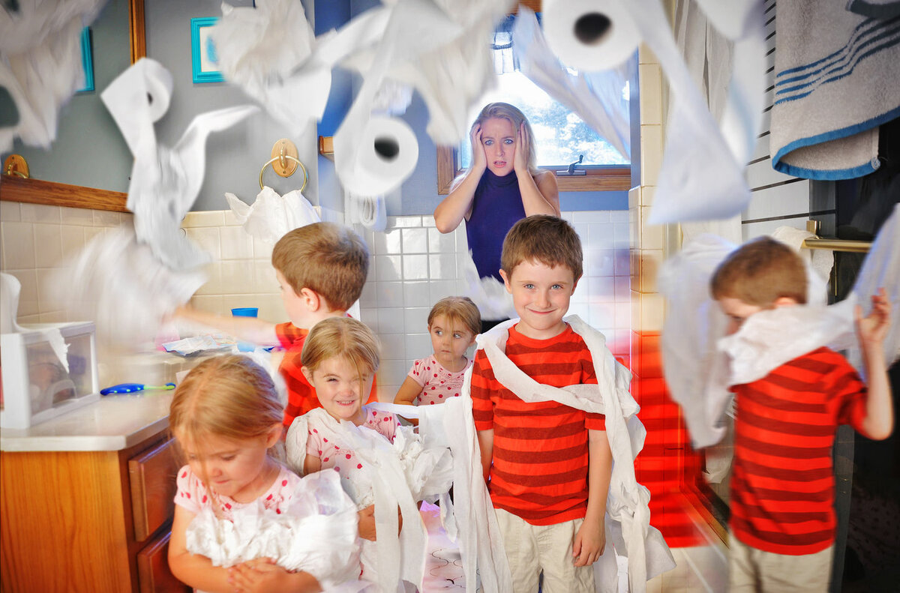
Введение
Родителям часто приходится сталкиваться с огромными трудностями в обучении и воспитании детей с гиперактивностью. Порой поведение таких детей в общественных местах, в образовательных учреждениях оставляет желать лучшего, а многочисленные крики, замечания, а порой и физическое наказание не приводят к желательному результату. Знакомо, не правда ли?
Но помните, что синдром гиперактивности - это медицинский диагноз, который ставится специалистом после проведения специальной диагностики, а не на основе фиксации чрезмерной двигательной активности ребенка.
На самом деле соблюдая некоторые рекомендации, можно облегчить жизнь себе и что самое главное такому ребенку, ведь страдает в первую очередь он сам. Так что же делать?
Самый важный шаг, без которого будет сложно выполнять остальные рекомендации – это принятие. Родители должны принять, что их ребенок такой, какой он есть. И в этом никто не виноват: ни они, ни он сам. И никаких оснований для того, чтобы испытывать чувство вины, у них нет.
Шпаргалки для родителей.
- Проводить занятия с ребенком стоит в начале дня, а не вечером.
- Делить работу на более короткие, но более частые периоды. Использовать физкультминутки, менять виды деятельности.
- Снизить требования к аккуратности в начале работы, чтобы сформировать чувство успеха
- Быть драматичным, экспрессивным педагогом.
- Использовать тактильный контакт (элементы массажа, прикосновения, поглаживания).
- Договариваться с ребенком о тех или иных действиях заранее.
- Давать короткие, четкие и конкретные инструкции.
- Использовать гибкую систему поощрений и наказаний.
- Поощрять ребенка сразу же, не откладывая на будущее.
- Предоставлять ребенку возможность выбора.
- Замечать и поощрять успехи или положительную динамику в поведении ребенка.
- Подкрепляйте устные требования зрительным примером как надо правильно делать.
- Придерживайтесь режима дня. Приемы еды, прогулки, игры и другие занятия должны проходить приблизительно в одно время.
- Заранее сообщайте ребенку временные рамки для его игровой деятельности и ставьте будильник. Когда об истечении времени напоминает таймер, а не родитель, агрессивность ребенка ниже.
Подготовила педагог-психолог
Хейшхо Мариета

